“Людям потрібні люди” – блогерка Саша Пісміченко про вплив блогерів на молодь
Сьогодні блогери вже є не просто людьми, за якими цікаво спостерігати. Вони стали справжніми лідерами думок. Їх читає, слухає та довіряє молодь. Чому так відбувається – я дізналась у блогерки Саші Пісміченко.
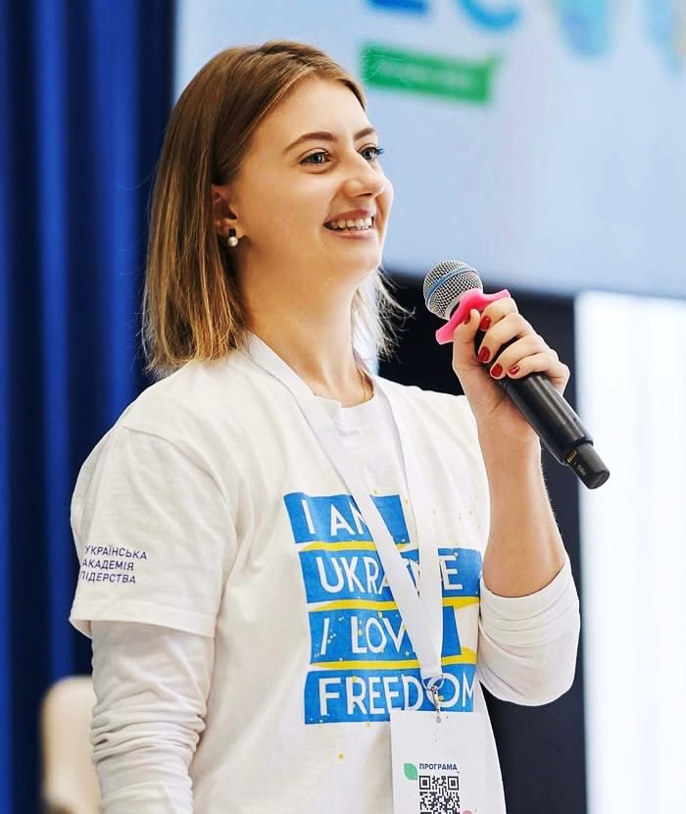
- Сашо, розкажи, будь ласка, про що твій блог? Хто твоя основна аудиторія?
- Мій блог - про міжнародні можливості для молоді та про самовдосконалення через регулярні дії. Основна аудиторія мого блогу - це молодь віком від18 до 30 років

- На твою думку, чому саме блогери мають такий вплив на молодь?
- Тому що доступ до блогерів дуже простий. Молодь постійно споживає контент у соцмережах, і зараз вони проводять у телефонах удвічі більше часу, ніж раніше.

- Чи отримувала ти повідомлення від підписників, що твій контент вплинув на їхній вибір або думки? Можеш поділитися прикладом?
- Так, звісно! Найчастіше мені пишуть про участь у різних Erasmus+ проєктах. Я регулярно отримую повідомлення про те, що люди наважилися спробувати саме завдяки моїм публікаціям.

- Як ти вважаєш, молодь зараз більше довіряє блогерам, ніж офіційним джерелам? Чому так?
- Я думаю, так стається, бо офіційні джерела не мають емоційної прив’язки. Блогери – це люди, за життями та емоціями, яких ми спостерігаємо. Людям потрібні люди і це є головна причина чому так стається.

- Яку головну думку або цінність ти хочеш донести своїм підписникам?
- Щоб підписники, люди, молодь любили Україну і робили все не тільки у власних інтересах, а й у інтересах нашої країни, адже зараз це є найважливішим.

